AA123
Elevage
3 pages

Quels besoins de recherche en élevage porcin biologique ?

Par Stéphane Ferchaud (Inra GENESI), Florence Maupertuis (CRAPDL) et Antoine Roinsard (ITAB)

Des enquêtes de l’INRA GenESI de Rouillé et des Chambres d’Agriculture des Pays de la Loire, les programmes de recherche menés, des groupes d’échanges et la plénière de la commission élevage de l’ITAB ont permis de dégager les besoins de recherche de la production biologique porcine française.

La production porcine biologique française possède un fort potentiel en termes de demande du consommateur mais elle reste marginale, puisqu’en 2012 elle ne concernait que 432 exploitations, pour un total de 7550 truies, soit 0,6 % du cheptel national (chiffres Agence Bio 2013). L’un des facteurs expliquant le faible développement de ce type d’élevage est le nombre de freins techniques rencontrés par les éleveurs bio, qui induisent notamment la nécessité d’un prix élevé pour que la production soit rémunératrice.

L’unité expérimentale INRA GenESI de Rouillé et les Chambres d’Agriculture des Pays de la Loire ont chacune enquêté un réseau d’une dizaine d’élevages porcins en production biologique. Ces enquêtes ont conduit à identifier les principaux verrous liés à la maîtrise de la reproduction qui limitent les performances techniques et le développement de ces systèmes d’élevage. En parallèle, les programmes de recherche actuellement conduits, les groupes d’échanges mis en place par la Chambre d’Agriculture des Pays de la Loire et la commission élevage de l’ITAB, permettent de mettre avant les besoins de recherche/expérimentation.

Reproduction

- Gérer l’hyperprolificité et l’autorenouvellement
Sans réelle hiérarchie dans la restitution de ces questions techniques, la première difficulté relevée est la gestion de l’hyperprolificité des truies issues des schémas de sélection qui se traduit par une forte mortalité néo natale affectant 25 % à 33 % des porcelets en maternité dans ces systèmes d’élevage (liée au mode de logement) (Maupertuis, 2010 ; Pellicer-Rubio, 2009). Il est nécessaire de disposer de types génétiques moins prolifiques qui seraient mieux adaptés à l’élevage AB.
Les éleveurs doivent assurer au moins en partie l’auto renouvellement de leurs femelles reproductrices. En effet, le cahier des charges limite à 20 % le renouvellement extérieur alors que le renouvellement en élevage est souvent proche de 40 %. Cela permet de sélectionner les truies les mieux adaptées au système de production mais pose aussi la question de la gestion de l’élevage des cochettes (âge à la 1ère insémination artificielle, alimentation, logement…).

Photo : Test d’auto renouvellement et élevages des cochettes en chalet à la ferme des Trinottières
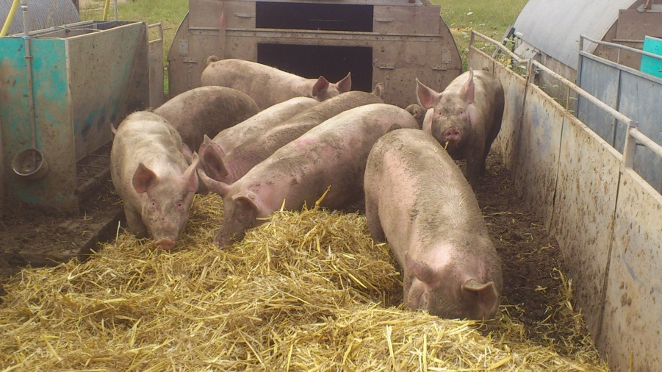

Crédit : CRAPDL

Des types génétiques moins prolifiques
Pour répondre aux questions de la gestion de l’hyperprolificité et de l’auto renouvellement, 2 expérimentations miroirs ont été menées à l’Inra et à la ferme expérimentale des Trinottières (CA PDL) pour tester des types génétiques moins prolifiques et plus maternels en introduisant les races Piétrain et Duroc.

Etude préliminaire :"le verrat à la lavande", effet mâle et imprégnation
Des travaux préliminaires sont menés à l'INRA pour mesurer l'effet de l’imprégnation odorante pour synchroniser l'œstrus (chaleurs) chez la cochette. Un verrat " parfumé" à la lavande est présenté à des cochettes impubères en cours de croissance. Après la puberté, un extrait de lavande est pulvérisé sur les cochettes, les effets sur la synchronisation d'œstrus sont évalués. Une étude similaire avec des agnelles naïves imprégnées avait montré un pic d’hormone LH lors de la présentation de l'extrait de lavande, traduisant une décharge ovulante.

- Synchronisation des chaleurs compatibles avec l’AB
Afin d’optimiser le chantier de reproduction, les troupeaux porcins sont conduits en bandes successives. En élevage biologique, l’utilisation des hormones exogènes est interdite. Les éleveurs sont confrontés à des difficultés pour intégrer les cochettes et les truies décalées dans les bandes. Des travaux concernant des systèmes de synchronisation alternatifs conciliables en AB doivent-être explorés (notamment la conduite de la reproduction) en plus des pratiques déjà existantes en élevage (création d’un stress via un transport par exemple).
Souvent les éleveurs pratiquent un groupage de chaleurs par le stress qui peut être alimentaire ou lié à une modification des conditions d’élevage : transport, changement de lieu….
Le cahier des charges permet l’utilisation de l’insémination artificielle comme technique de reproduction. Il n’y a pas de restriction concernant l’utilisation des antibiotiques inclus dans les dilueurs de conservation de la semence. Néanmoins, des travaux préliminaires sont menés pour limiter l’utilisation des antibiotiques dans les doses d’insémination.
La réglementation biologique impose une durée de l’allaitement de 40 jours minimum (celle-ci est de 21 ou 28 jours en conventionnel). Certains élevages sont confrontés à des œstrus en cours de lactation. Ils peuvent concerner jusqu’à 33% des truies, au-delà des 35 jours d’allaitement (Hulten et al. 2006) mais cet effet est très variable en fonction de l'élevage et de la conduite. De fait, les femelles concernées se retrouvent dé- cyclées par rapport à leurs bandes, ce qui complexifie significativement la gestion du chantier d’inséminations.

Crédits : Inra, élevage de Mr Dubreuil ;
Titre : Exemple de case de maternité libre
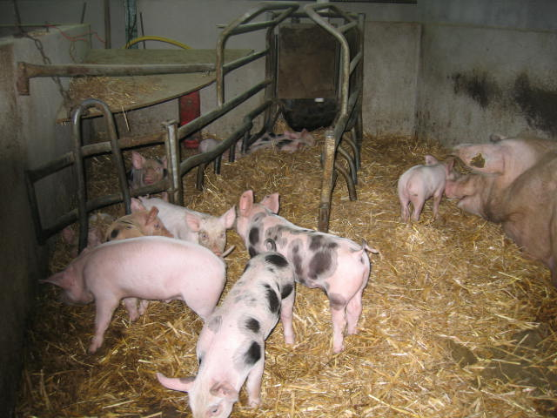

- Limiter l’écrasement de porcelets
Les truies doivent être libres (non contentionnées) durant l’allaitement. L’élevage en plein–air permet une liberté totale de la truie lors de la mise-bas et de l’allaitement. En bâtiment, les cages de contention sont tolérées pour une courte durée en début d’allaitement. Les travaux de recherche doivent être poursuivis et amplifiés pour proposer des dispositifs adaptés et préciser les moments optimaux d’ouverture des cases de mises-bas afin de limiter l’écrasement des porcelets.

soins
- Alternatives à la castration et
La castration physique doit être réalisée à moins de 7 jours et depuis le 1er janvier 2012, sous anesthésie ou analgésie. La castration physique sera totalement interdite comme pour l’élevage conventionnel au 1er janvier 2018. Les travaux concernant les alternatives à la castration (élevages des mâles entiers, vaccination, sélection génétique, conduite alimentaire…) sont en cours, mais des spécificités propres à l’AB nécessitent des études complémentaires (impact de l’accès à l’extérieur sur la propreté des animaux, difficulté pour augmenter suffisamment la vitesse d’engraissement de mâles entiers pour limiter l’apparition d’odeurs…).
- Antiparasitaires compatibles avec l’AB
L’accès à l’extérieur des animaux exige une bonne gestion du parasitisme, l’utilisation des traitements anthelminthiques est possible sans limite du nombre de traitements depuis le 1er janvier 2010, sous réserve d’un diagnostic initial, les traitements chimiques préventifs étant interdits (leur utilisation en élevage reste peu répandue pour des raisons pratiques et/ou économiques. Des travaux sur des antiparasitaires phytothérapeutiques pourraient être engagés. Le problème majeur rencontré aujourd’hui est la saisie des foies à l’abattoir à cause des dégâts occasionnés par les ascaris.

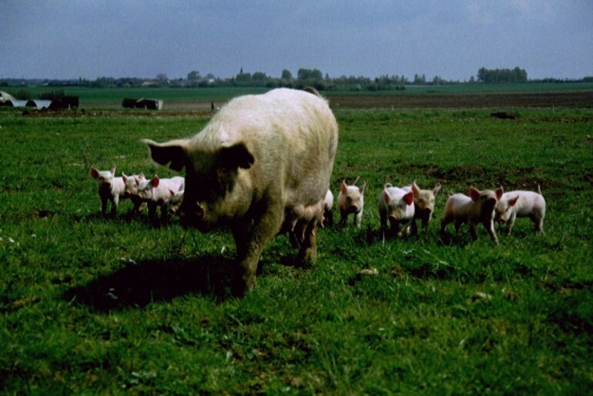Titre : Lactation en plein-air
Crédits : S. Ferchaud

- Alimentation 100% bio et nouvelles matières premières
Les différents programmes en cours (CASDAR Porc Bio, CASDAR ProtéAB, MonAlimBio, ICOPP) seront à compléter par de nouveaux travaux sur l’alimentation 100 % AB. Ils pourront concerner l’intérêt de nouvelles matières premières comme le tourteau de tournesol High Pro, le tourteau de chanvre…, et des aspects de conduite alimentaire (utilisation d’un aliment unique du sevrage à l’abattage, aliment sous la mère, âge au sevrage…) avec l’évaluation de l’impact technico-économique de différentes stratégies.
Il est possible que les décisions règlementaires à venir sur le sujet soulèvent de nouvelles questions de recherche.

Références technico-économiques
Afin d’avoir une grille d’analyse pertinente des différents essais pouvant être réalisés en station expérimentale, il est indispensable de disposer de références technico-économiques. A titre d’exemple, pour des essais alimentation, les performances zootechniques obtenues doivent pouvoir être comparées avec les résultats obtenus sur le terrain.
De plus, il s’agit d’une demande des producteurs et des groupements afin de pouvoir situer les performances techniques et économiques en comparaison avec une moyenne régionale et/ou nationale.
L’élevage biologique représente une part faible de la production porcine. Cependant ces élevages s’imposent des contraintes liées à des objectifs de bien-être, de prise en compte de l’environnement, de qualité des produits, de revenu du travail et de conception du métier d’éleveur qui préfigurent probablement de la situation que connaîtront les élevages porcins en Europe à l’avenir. Le recensement de ces questions techniques chez des éleveurs bio aujourd’hui permet d’orienter les travaux de recherche à venir.

Pour en savoir plus

- Hulten F 2006. Ovarian activity and oestrus signs among group-housed, lacating sows : influence oh behaviour, environnement and production. Reprod. Dom. Anim., 41, 448-454
- Maupertuis F. Résultats technico économiques en élevages porcins biologiques en Pays de la Loire, juin 2010, Document CRCA Pays de la Loire
- -Pellicer-Rubio MT, Ferchaud S et al 2009, les méthodes de maîtrise de la reproduction disponibles chez les mammifères d’élevage et leur intérêt en agriculture biologique productions animales 22, 255-270

